Обязательное социальное страхование от несчастных случаев на производстве и профессиональных заболеваний

Страхование от несчастных случаев и профзаболеваний — это комплексная система защиты, направленная на обеспечение финансовой поддержки работников в случае возникновения несчастных случаев на производстве или профессиональных заболеваний. Такая страховка компенсирует затраты на лечение, реабилитацию, утрату трудоспособности и компенсации в случае инвалидности или смерти сотрудника. Она играет ключевую роль в поддержании безопасности и здоровья на рабочем месте, обеспечивая защиту, как для сотрудников, так и для работодателей, снижая их риски и ответственность.
Ключевым нормативным актом в сфере страхования работников на производстве является Федеральный закон №125-ФЗ от 24.07.1998г. (ред. от 28.11.2025г.) «Об обязательном социальном страховании от несчастных случаев на производстве и профессиональных заболеваний». Настоящий Федеральный закон устанавливает правовые, экономические и организационные основы обязательного социального страхования от несчастных случаев на производстве и профессиональных заболеваний и определяет порядок возмещения вреда, причиненного жизни и здоровью работника при исполнении им обязанностей по трудовому договору и в иных установленных настоящим Федеральным законом случаях. В рамках данного закона участниками обязательного страхования выступают не только организации, но и индивидуальные предприниматели, если у них есть наемные работники.
Помимо Федерального закона требования к страхованию регулируются актами, изданными Фондом социального страхования (ФСС) и Министерством труда. Данные нормативные документы устанавливают:
- порядок отчетности работодателей по страховым случаям.
- тарифные ставки страховых взносов, которые зависят от класса профессионального риска.
- форматы подачи сведений о случаях травматизма и заболеваний сотрудников.
- особенности страхования при временном трудоустройстве или совместительстве.
Класс профессионального риска напрямую влияет на размер страховых взносов. Чем выше вероятность несчастного случая, тем выше тарифная ставка. Например, для компаний, работающих в строительстве или промышленности, ставки страховых взносов обычно выше, чем для офисных организаций.

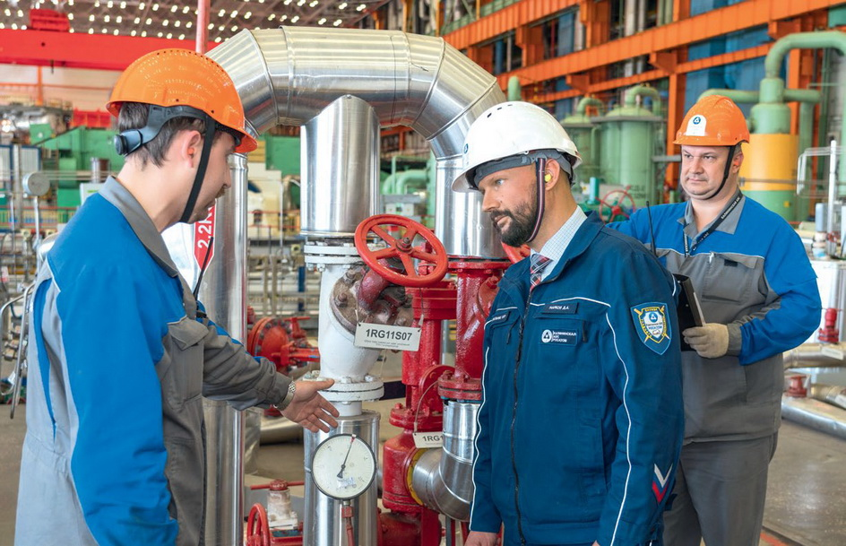

Важно отметить, что страховой случай не ограничивается только авариями на производстве, такими как аварии на заводах или стройках. Устойчивое воздействие вредных условий труда также может служить основанием для выплаты компенсации пострадавшему работнику.
Обязательному социальному страхованию от несчастных случаев на производстве и профессиональных заболеваний подлежат:
- физические лица, выполняющие работу на основании трудового договора, заключенного со страхователем;
- Физические лица, выполняющие работу на основании гражданско-правового договора, предметом которого являются выполнение работ и (или) оказание услуг, договора авторского заказа, подлежат обязательному социальному страхованию от несчастных случаев на производстве и профессиональных заболеваний, если в соответствии с указанными договорами заказчик обязан уплачивать страховщику страховые взносы;
Действие настоящего Федерального закона распространяется на граждан Российской Федерации, иностранных граждан и лиц без гражданства, если иное не предусмотрено федеральными законами или международными договорами Российской Федерации.
Игнорировать требования законодательства по страхованию — не просто рискованно, а экономически нецелесообразно. За уклонение от оформления обязательной страховки работодателю грозят:
№  по п/п | Нарушение | Возможные последствия
1 | Отсутствие договора страхования | Штрафы, выплата компенсаций за счет средств работодателя
2 | Занижение класса профриска | Перерасчет взносов, пени, штрафные санкции
3 | Неподача сведений о несчастном случае | Административная, а в ряде случаев и уголовная ответственность

Контроль осуществляет Фонд социального страхования совместно с Государственной инспекцией труда. Эти органы могут проводить плановые и внеплановые проверки по следующим основаниям:
- поступление жалобы от сотрудника или профсоюза;
- выявление признаков нарушения при проведении других инспекционных мероприятий;
- нарушение сроков передачи данных о страховых случаях.
Если по результатам проверки выявляют несоответствия, ФСС вправе до начислить страховые взносы, потребовать отчетность за предыдущие периоды, а также инициировать проверку бухгалтерии или кадровой службы. Кроме того, информация о нарушениях может быть направлена в прокуратуру и другие надзорные органы.
Для работодателя важно вести документацию в порядке, отслеживать изменения в законодательстве, а также регулярно проверять корректность начисления и уплаты страховых взносов.


Любая трудовая деятельность сопряжена с определёнными рисками. Страхование от несчастных случаев и профессиональных заболеваний является обязательным, если риски признаны производственными. Работодатель обязан обеспечить страхование всех сотрудников, независимо от формы занятости.
Основные страховые риски включают:
- несчастные случаи на рабочем месте, такие как падения, ушибы, ожоги и другие травмы.
- профессиональные заболевания, возникающие в результате специфики работы (например, у шахтёров, маляров, сварщиков).
- смерть работника в результате производственной травмы, при которой страховые выплаты предоставляются его родственникам.
Также предусмотрены выплаты в случае временной или полной утраты трудоспособности. Это особенно актуально для предприятий, где сотрудники работают с потенциально опасным оборудованием или в условиях повышенного риска.
Каждое производство имеет определенные «зоны риска», где вероятность получения травм или развития хронических заболеваний значительно выше. Для обеспечения безопасности сотрудников необходимо организовать усиленный контроль на следующих участках:
- Работы на высоте:
  - Монтаж, ремонт и обслуживание оборудования на высоте.
  - Работы на строительных площадках.
- Работа с опасными веществами:
  - Лаборатории и химические производства.
  - Складские помещения с токсичными или легковоспламеняющимися материалами.
- Производственные линии и оборудование:
  - Зоны с высоким уровнем шума.
  - Участки с движущимися механизмами.
- Работы в замкнутых пространствах:
  - Подвалы, коллекторы, резервуары.
- Электротехнические работы:
  - Обслуживание и ремонт электрооборудования.
  - Прокладка и монтаж электрических сетей.
- Работы с тяжелыми грузами:
Погрузочно-разгрузочные операции.
Транспортировка тяжелых предметов.
7. Работы с источниками тепла и огня:
Плавильные и термические цеха.
Зоны с использованием газовых баллонов и горелок.
В каждой из этих зон необходимо организовать систему охраны труда и обеспечить обязательное страхование для работников. Это базовые меры защиты, направленные на предотвращение серьёзных последствий для здоровья и безопасности сотрудников.
В соответствии с законодательством, существует категория сотрудников, работающих в условиях, признанных вредными или опасными. Эти условия могут включать высокую загазованность, повышенный уровень шума, воздействие токсичных веществ, вибрацию, а также постоянную нагрузку на опорно-двигательный аппарат и другие факторы.
В рамках специальной оценки условий труда (СОУТ) каждой должности присваивается класс условий труда. Если класс условий труда составляет 3.1 и выше, это указывает на наличие вредных или опасных факторов.
Работодатели обязаны организовывать страхование сотрудников, работающих в таких условиях, даже при отсутствии реальных производственных травм. Профилактические меры имеют первостепенное значение. Страховка для таких работников является гарантией компенсаций в следующих случаях:
- при выявлении профессионального заболевания.
- в случае получения инвалидности, связанной с условиями труда.
- при досрочном выходе на пенсию по вредным условиям труда.
К данной категории часто относятся сварщики, трактористы, сотрудники химических лабораторий, металлурги, шахтёры, а также водители большегрузов, проводящие за рулём десятки часов в неделю.

Как же организовать страхование сотрудников:
Первый шаг — подобрать надежную страховую компанию, которая имеет опыт работы с корпоративными клиентами и понимает специфику производственного сектора. Не стоит гнаться исключительно за низкой стоимостью полиса — важно учитывать репутацию, сроки выплат, перечень возмещаемых страховых случаев и наличие дополнительного сервиса.
Хорошая практика — запросить коммерческие предложения от нескольких страховщиков. Это поможет сравнить тарифы, условия и предложения. На этапе выбора также рекомендуется учитывать:
- наличие медицинского и экспертного сопровождения при наступлении страхового случая;
- гибкость в составлении страховых программ под конкретные виды производственной деятельности;
- прозрачность в оформлении документов и расчете взносов.
Страховая компания должна понимать риски, связанные с вредными и опасными условиями труда.
После выбора страховой компании начинается этап оформления договоров. Стандартно, для обязательного социального страхования от несчастных случаев и профзаболеваний оформляется договор между работодателем и Фондом социального страхования (ФСС), а также может заключаться дополнительное соглашение с коммерческой страховой компанией — для расширенных программ.
Что важно указать в договоре:
- точное указание категории риска для каждого застрахованного сотрудника;
- уровень страховой ответственности (страховая сумма, случаи страхования);
- порядок осуществления выплат и компенсаций;
- срок действия договора и порядок его продления;
- права и обязанности сторон.
Перед подписанием документов юристом компании необходимо провести тщательную проверку на соответствие условий Трудовому кодексу Российской Федерации и Федеральному закону №125-ФЗ «Об обязательном социальном страховании от несчастных случаев на производстве и профессиональных заболеваний».
Для установления официальных страховых отношений с государством работодатель должен зарегистрироваться в качестве страхователя в Фонде социального страхования (ФСС). Регистрация осуществляется через портал «Гос. услуги для бизнеса» или в отделении ФСС по месту регистрации компании.
При регистрации подается пакет документов, включая:
Документ | Комментарий
Заявление о регистрации | Утвержденная форма по ФСС
Копия ИНН | Для идентификации налогоплательщика
Свидетельство ОГРН | Подтверждает регистрацию юридического лица
Справка о численности и роде деятельности | Для назначения тарифов по классам профессионального риска

После регистрации в Фонде социального страхования (ФСС) компания получает регистрационный номер. С этого момента организация несет обязательства по уплате страховых взносов и предоставлению отчетности в установленный срок.
Сумму взносов на страхование от несчастных случаев, подлежащую уплате в СФР, нужно исчислять по итогам каждого месяца по формуле (п. п. 1, 9 ст. 22.1 Закона N 125-ФЗ):

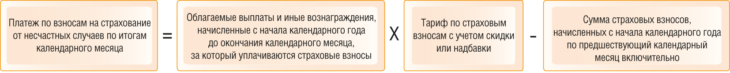
Кроме уплаты, важно страхователям ежеквартально не позднее 25-го числа месяца, следующего за отчетным периодом, информацию о начисленных взносах представить в СФР. Она подается в составе единой формы сведений (п. 2 ст. 8 Федерального закона от 01.04.1996 N 27-ФЗ, п. 1 ст. 24 Федерального закона от 24.07.1998 N 125-ФЗ).
При нарушениях сроков уплаты или подачи отчетности ФСС вправе начислить штрафы и пени. Поэтому важно делегировать ведение этого вопроса либо специально обученному бухгалтеру.
В случае производственной травмы сотрудника, не имеющего страховки, работодатель обязан возместить понесённые убытки. Это включает не только прямые затраты на лечение, медикаменты и реабилитацию, но и упущенный доход пострадавшего, а также компенсацию морального вреда. При частичной или полной утрате трудоспособности предусмотрены регулярные выплаты.
Размер компенсации может достигать сотен тысяч и даже миллионов рублей. Судебные инстанции обычно принимают сторону пострадавшего, особенно если будет установлено, что работодатель осознанно пренебрег страхованием.

Тип травмы | Пример компенсации в отсутствие страховки
Перелом со средней потерей трудоспособности | 180 000 – 300 000 руб. (лечение, потерянный доход)
Инвалидность II группы после аварии на станке | 1 млн.+ руб. (пожизненные выплаты, моральный вред)
Лёгкий ожог | 50 000 – 80 000 руб. (амбулаторное лечение, компенсация)

На практике подобные случаи могут привести к судебной тяжбе, публичности в СМИ и даже к временной приостановке деятельности предприятия.

Примеры практических последствий: допустим, на деревообрабатывающем предприятии сотрудник получил порез по вине неисправного станка. Выясняется, что страховой полис отсутствует, а компания экономила на подписке в фонд социального страхования. Итог — проверка, внушительный штраф, иск от сотрудника, суд и обязательства выплачивать ежемесячную компенсацию за утерю части заработка.

Другой пример — на мебельной фабрике сотрудник во время погрузки получил травму спины. Страховой полис был, но работодатель не уведомил ФСС об изменении условий труда и не пересмотрел тариф. В результате суд постановил, что компенсацию должен выплатить работодатель, так как страхование было оформлено с нарушениями.
Для предотвращения штрафов и судебных разбирательств необходимо заранее внедрить систему контроля за страхованием и безопасностью труда. Рекомендуется выполнить следующие действия:
- застраховать всех сотрудников, включая временных и сезонных работников.
- обеспечить актуальность данных и своевременную уплату страховых взносов.
- регулярно проверять состояние оборудования и проводить инструктажи для сотрудников.
- документировать все несчастные случаи, даже незначительные, с помощью внутренних актов.
- внедрить систему внутреннего аудита по вопросам охраны труда и страхования.
Эти меры не только снижают вероятность юридических последствий, но и укрепляют репутацию компании на рынке труда.

